2017年7月1日广西桂林市事业单位《职业能力测验》真题
第一部分 客观题
一、单选题
1. (2017广西) 近几十年来控制理论取得了显著发展，其应用范围<line> </line>到工业过程、航空航天、核能利用以及社会大系统和日常生活等各个领域。
填入画横线部分最恰当的一项是（ ）。
A. 渗透
B. 进入
C. 打入
D. 深入

2. (2017广西) 下列各句中没有语病的一句是（ ）。
A. 他是一个有缺点但对生活无比热爱的人，这比对生活失掉信心的人更为可爱
B. 和他十年前离乡时一样，依然是孑然一身，两手空空
C. 北京故宫博物院收藏的中国古代绘画非常丰富，在世界上可以说是首屈一指了
D. 人们清醒过来后，发现他们已倒在血泊中，一发弹片正中咽喉部

3. (2017广西) 列入世界文化遗产名录的丽江古城，列入世界自然遗产的三江并流，列入世界记忆遗产的纳西族东巴古籍以及传说中的香格里拉，正以其得天独厚的旅游景观，丰富多彩的文化遗产，吸引着四方游客<line> </line>。
填入画横线部分最恰当的一项是（ ）。
A. 络绎不绝
B. 接踵而至
C. 纷至沓来
D. 车水马龙

4. (2018辽宁) 奋斗者可敬，进取者可钦，所向披靡者可佩，热烈拥抱生活者可亲；但是，从容而不<line> </line>，自如而不<line> </line>，审慎而不<line> </line>，恬淡而不<line> </line>，也未始不是另一种积极。
依次填入画横线部分最恰当的一项是（ ）。
A. 窘迫 急趋 凡庸 狂躁
B. 急趋 窘迫 凡庸 狂躁
C. 急趋 窘迫 狂躁 凡庸
D. 窘迫 急趋 狂躁 凡庸

5. (2017广西) 旅游<line> </line>是一种颐养身心、陶冶情操的活动，<line> </line>是展示个人良好修养和印证社会文明程度的活动。随着居民收入水平和生活质量的提高，出游行为越来越多，<line> </line>旅客的文明素养并没有得到同步提升，<line> </line>是一些游客表现出来的种种不文明行为，让人大跌眼镜、大煞风景。
填入画横线部分最恰当的一项是（ ）。
A. 既 也 但 尤其
B. 不仅 更 因而 尤其
C. 既 又 然而 正
D. 因为 所以 但 特别

6. (2017广西) 下列词语中，加点的字读音全都正确的一组是（ ）。
A. 赦（shè）免 嗜（shì）好 逡（qūn）巡 弱不禁（jīn）风
B. 绚（xuàn）丽 丰腴（yú） 倩（qiàn）影 乳臭（chòu）未干
C. 游说（shuì） 愤懑（mèn） 逶迤（yÍ） 不见经传（chuán）
D. 泅（qiú）渡 坍圮（pǐ） 恐吓（xià） 否（pǐ）极泰来

7. (2017广西) 下列各句中，没有语病的一项是（ ）。
A. 虽然柿叶没有柏树叶那般浓郁的绿色，也没有枫叶那般满树的鲜红，但是它有柿子相伴，让人感受到繁荣的希望。
B. 实验证明高速行车时的油耗都用来克服风阻，如果在高速行车过程中长时间开窗，不但会造成车体不稳，反而会更加费油。
C. 在他们笔下，可以感受到人性与兽欲、正义与邪恶、文明与愚昧、民主与专制，无时无刻不在我们民族的所有生存领域残酷地搏杀着。
D. 这些瑰丽而奇特的诗篇中，所表露的上天入海、登临月球的憧憬，随着科学的发展，都变成了现实。

8. (2018湖北)汽车是对环境影响较大的商品，汽车厂商支持环保事业、进行环保宣传，似乎是理所应当的。环保应当是汽车企业在发展中必须认真考虑的因素，但要求汽车企业没有利润甚至亏损来做环保，显然是不现实的，而且也不会持久。汽车企业在发展的同时采取新的技术措施，尽量减少对环境的污染，符合社会发展大趋势，才是长久之策。
这段文字的核心观点是：
A. 环保与实现企业利润存在矛盾
B. 发展环保事业应该注重从实际出发
C. 技术革新是解决汽车影响环境问题的关键
D. 汽车企业应在发展的同时充分重视环境保护

9. (2017广西) 老人们都很________，对孩子们从不发脾气。（ ）
A. 慈善
B. 和善
C. 善良
D. 善意

10. (2017广西) 文学与绘画是相通的，而它们的变化也有类似之处。譬如《诗经》比较自由，但是经过“骚赋”“五七言古诗”到“律诗”，就极端形式化了，再由诗而词而曲，到民国以来的“新诗”，却逐渐恢复自由。绘画发展也是这样，两者都是由自然到形式，又回归自然。这是因为过于自然则缺乏<line> </line>，过于形式又失之于<line> </line>。
依次填入画横线部分最恰当的一项是（ ）。
A. 章法 刻板
B. 技法 呆板
C. 规范 僵硬
D. 规则 僵化

11. (2017广西)海洋承载着世界经济发展与合作共赢的希望，在英语里，“中国”与“瓷器”是同样的拼写，中国那些_______ 的瓷器，最早就是通过海洋这一 _______ 进入了世界各国的橱窗。随着海洋交通的不断发展，逐步形成了全球贸易网络。
依次填入画横线部分最恰当的一项是：
A. 栩栩如生 渠道
B. 巧夺天工 枢纽
C. 流光溢彩 纽带
D. 精美绝伦 通道

12. (2017广西) 常言道，人生不如意事常八九。倘若心为物役，患得患失，就只会被悲观、绝望窒息心智，人生的路途也注定如负重登山，<line> </line>。
填入画横线部分最恰当的一项是（ ）。
A. 进退维谷
B. 寸步难行
C. 步履蹒跚
D. 举步维艰

13. (2017广西) 专门的学问<line> </line>不容易掌握，<line> </line>如果有了相当的条件，<line> </line>深入研究，在较短时间内，就有可能出成绩。
填入画横线部分最恰当的一项是（ ）。
A. 因为 所以 而且
B. 尽管 可是 一旦
C. 虽然 但是 只要
D. 既然 然而 但凡

14. (2017广西) 研究发现，睡眠存在障碍与很多疾病有着难以（ ）的联系。有时候通过改善睡眠状态，可连带对另一种疾病的治疗起到（ ）的功效。依次填入括号部分最恰当的一项是( )。
A. 区分，釜底抽薪
B. 割裂，一石二鸟
C. 确认，投石问路
D. 分割，正本清源

15. (2017广西) 荀子认为，人的知识、智慧、品德等，都是由后天学习、积累而来的。他专门写了《劝学》篇，论述学习的重要性，肯定人是教育和环境的产物，倡导<line> </line>、日积月累、不断求知的学习精神。
填入画横线部分最恰当的一项是（ ）。
A. 孜孜不倦
B. 坚忍不拔
C. 按部就班
D. 一丝不苟

16. (2017广西) “笼屉”作为寻常百姓家必备的炊具，从来没有登上过大雅之堂。据说最<line> </line>的待遇是在旧社会曾用笼屉作为饭店门口的幌子，食客们只要一看到门口悬挂的笼屉层数，就知道饭店的档次。
填入画横线部分最恰当的一项是（ ）。
A. 优厚
B. 体面
C. 优惠
D. 特殊

17. (2017广西) <line> </line>生态文明是由人的问题引起的，<line> </line>最终指向人的生存和发展，<line> </line>要建设生态文明，就必须对人自身的观念、行为作出深刻的检视。
填入画横线部分最恰当的一项是（ ）。
A. 因为 甚至 所以
B. 虽然 并且 但是
C. 由于 甚至 因此
D. 既然 并且 那么

18. (2017广西) 在快递发展鱼龙混杂的当下，一些浑水摸鱼、无照经营、恶性竞争的不良快递严重扰乱了市场秩序。越是快递业繁荣的阶段，越应该给予更多监督和关注。殊不知小不治则大乱，尤其是小病不断的我国快递业，必须防微杜渐，修补好快递长堤的每一处蚁穴。
这段文字主要说明的是（ ）。
A. 尚处于初期发展阶段的我国快递业，亟需政府政策的大力扶持
B. 保持快递业的持续高速发展是一项需要长期努力的艰巨任务
C. 现今由快递业繁荣发展衍生的不良竞争已严重扰乱了市场秩序
D. 应从细节着眼，给予我国快递业更多监督和关注，以促进其健康发展

19. (2018江苏) 现在的学生将高考当成了人生最重要的目标，而学校和家长也是对此趋之若鹜。因为高考不考动手能力，自然将与高考无关的课程当作副科。结果，造成许多中国学生高分低能、动手能力差的现状。这看似一个小问题，其实却与中国人才培养的结构具有重要关联，甚至在某种程度上影响着中国的未来。这段文字主要是在强调
A. 高考是当今学生最重要的人生目标
B. 高考是造成中国学生高分低能的直接原因
C. 学生高分低能与人才培养的结构具有重要关联
D. 学生的生活除了学习知识，更要培养技能

20. (2019河北) 家庭是社会的基本单元，家庭功能受损，已经并将继续产生深远后果。规模庞大的留守儿童，是中国独有的城乡二元体制的产物。解决这一问题<line> </line>，且无法毕其功于一役，多项改革不可能<line> </line>，但严峻的现实提醒我们，多层次的行动、全方位的改革必须启动或加速。
依次填入画横线部分最恰当的一项是：
A. 迫在眉睫 万无一失
B. 千头万绪 立竿见影
C. 千难万险 齐头并进
D. 错综复杂 避重就轻

21. (2017广西) 苏州，能给人一种真正的休憩。<line> </line>的言语，姣好的面容，<line> </line>的园林，幽深的街道，处处给人以感官上的宁静和慰藉，它是中国文化<line> </line>后院。
依次填入画横线部分最恰当的一项是（ ）。
A. 柔婉 精雅 宁谧
B. 欢快 气派 寂静
C. 爽直 典雅 宁静
D. 娇柔 精致 清静

22. (2017广西)一项工程，甲、乙合作12天完成，乙、丙合作9天，丙、丁合作12天完成。如果甲、丁合作，则完成这项工程需要的天数是( )
A. 16
B. 18
C. 24
D. 26

23. (2017广西) 小王步行的速度比跑步慢，跑步的速度比骑车慢。如果他骑车从A城去B城，再步行返回A城共需要2小时。
问小王跑步从A城到B城需要多少分钟？（ ）
A. 45
B. 48
C. 56
D. 60

24. (2017广西)某地劳动部门租用甲、乙两个教室开展农村实用人才计划。两教室均有5排座位，甲教室每排可坐10人，乙教室每排可坐9人。两教室当月共举办该培训27次，每次培训均座无虚席，当月共培训1290人次。问甲教室当月共举办了多少次这项培训？
A. 8
B. 10
C. 12
D. 15

25. (2017广西)一个箱子中有若干个玩具，每次拿出其中的一半再放回去一个玩具。这样共拿了5次，箱子里还有5个玩具，箱子原有玩具的个数为：
A. 76
B. 98
C. 100
D. 120

26. (2017广西) 某商场售出A、B两种商品，其中A盈利，B亏损。出售A、B两种商品各1件，则商场亏损10元，问A、B两种商品的进价相差多少元？（ ）
A. 20
B. 30
C. 40
D. 50

27. (2017广西) （ ）。
A.
B.
C.
D.

28. (2017广西) 一个长方形菜地长为米，宽为米，面积为平方米，，问的值？（ ）
A. 1
B. 3
C. 5
D. 7

29. (2017广西) 小张需要在5个长度分别为15秒、53秒、22秒、47秒和23秒的视频片段中选取若干个，合成为一个长度在8090秒之间的宣传视频。如果每个片段均需完整使用且最多使用一次，并且片段间没有空闲时段，问他按照要求可能做出多少个不同的视频？（ ）
A. 12
B. 6
C. 24
D. 18

30. (2019黑龙江)为维护办公环境，某办公室四人在工作日轮流打扫卫生，每周一打扫卫生的人给植物浇水。7月5日周五轮到小玲打扫卫生，下一次小玲给植物浇水是在( )
A. 7月15日
B. 7月22日
C. 7月29日
D. 8月5日

31. (2019河北)某次军事演习中，一架无人机停在空中对三个地面目标点进行侦察。已知三个目标点在地面上的连线构成直角三角形，两个点之间的最远距离为600米。问无人机与三个点同时保持500米距离时，其飞行高度为多少米( )
A. 500
B. 600
C. 300
D. 400

根据下列资料，回答问题。
某市2005年就该市城镇居民和农民参加体育锻炼及其影响因素，开展了一项调查。调查结束后按城乡、性别分别进行了统计，统计结果如表1和表2所示。
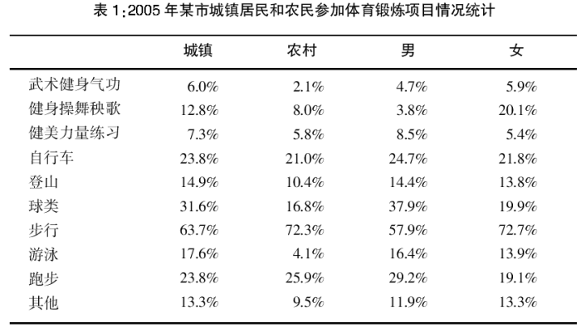
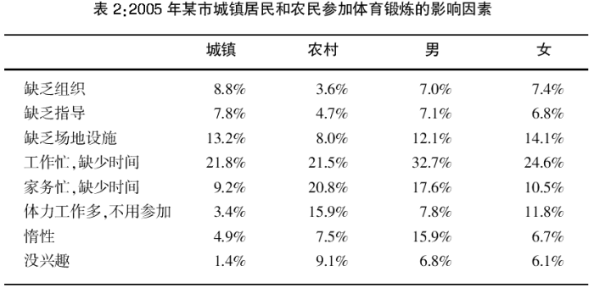
32. (2017广西) 在各项体育项目的普及程度上，农村与城镇相比（ ）。
A. 登山高于城镇
B. 步行低于城镇
C. 自行车高于城镇
D. 健身操舞秧歌低于城镇

33. (2017广西) 与男性相比，在女性中更普及的两个体育项目是（ ）。
A. 球类 步行
B. 跑步 游泳
C. 步行 健身操舞秧歌
D. 健身操舞秧歌 跑步

34. (2017广西) 根据表2，在被调查的全体人群中，选择“缺乏组织”的人占全体人群的比例可能是（ ）。
A.
B.
C.
D.

35. (2017广西) 无法从表2获得支持的判断是（ ）。
A. 家务过多成为影响男性参加体育锻炼的第二大因素
B. 惰性对女性参加体育锻炼的影响小于对男性的影响
C. 无论城镇或农村，兴趣都是影响人们参加体育锻炼的最重要因素之一
D. 无论城镇或农村，男或女，工作忙已成为影响人们参加体育锻炼的第一大因素

36. (2017广西) 无法从表1、表2获得支持的判断是（ ）。
A. 农民对体育锻炼的不恰当看法和认识更普遍一些
B. 与城镇居民相比，农民参加体育锻炼的项目比较单调
C. 在全民健身方面，培养农民参加体育锻炼的兴趣可能比城镇居民更迫切
D. 男性因工作压力放弃体育锻炼的更多一些，而女性因家务压力放弃体育锻炼更多一些

根据国际统计局对全国31个省（区、市）的抽样调查和农业生产经营单位的全面统计，2012年全国粮食总产量58957万吨，比2011年增产1836万吨。
2012年，全国粮食播种面积111267千公顷，比2011年增加694千公顷，增长0.6%，多数地区粮食播种面积保持稳定或略有增长，个别地区播种面积有所下降。主要粮食作物品种中，稻谷、玉米分别达到30297千公顷和34949千公顷，分别比2011年增加240千公顷和1407千公顷；小麦和大豆播种面积分别为24139千公顷和7177千公顷，分别比2011年减少131千公顷和712千公顷，因播种面积增加增产粮食358万吨。
2012年，13个粮食主产省（区）粮食产量合计为44610万吨，比2011年增产1188万吨。
从三大粮食品种看，2012年全国玉米产量20812万吨，增产1534万吨；稻谷产量20429万吨，增产328万吨；小麦产量12058万吨，增产318万吨。玉米产量超过稻谷产量383万吨，成为我国第一大粮食作物品种。
37. (2017广西) 2011年全国粮食总产量为（ ）。
A. 60793万吨
B. 57211万吨
C. 57112万吨
D. 57121万吨

38. (2017广西) 下列粮食作物中，2012年的播种面积的同比增长率由大到小排序排列正确的是（ ）。
A. 玉米、稻谷、小麦、大豆
B. 玉米、大豆、稻谷、小麦
C. 大豆、玉米、稻谷、小麦
D. 稻谷、玉米、大豆、小麦

39. (2017广西) 2011年玉米占全国粮食总产量的比重为（ ）。
A.
B.
C.
D.

40. (2017广西) 2011年，玉米产量比小麦的产量多多少倍？（ ）
A. 0.64
B. 1.64
C. 0.78
D. 1.78

41. (2017广西) 下列说法错误的是（ ）。
A. 2011年三大粮食品种中稻谷为第一大粮食作物品种
B. 2011年小麦的单位产量为4.78吨/公顷

C. 2011年全国粮食播种面积约为1.1亿公顷
D. 2012年13个粮食主产省（区）粮食增产量占全国总增产量的比重超过

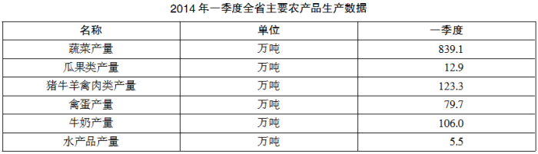
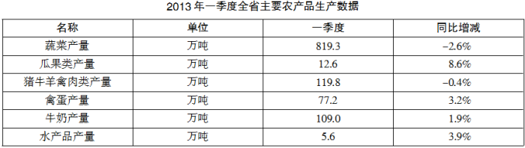
42. (2017广西) 2014年一季度全省蔬菜产量同比增长<line> </line>，增幅同比提高<line> </line>个百分点。
A. 0.2
B. 5.0
C. 0.3
D. 4.9

43. (2017广西) 2014年一季度全省主要农产品中产量同比增速最快的是（ ）。
A. 蔬菜产量
B. 瓜果类产量
C. 猪牛羊禽肉类产量
D. 禽蛋产量

44. (2017广西) 2012年一季度全省蔬菜产量是<line> </line>万吨。
A. 798
B. 826
C. 841
D. 856

45. (2017广西) 2014年一季度全省水产品产量比2012年同期相比（ ）。
A. 增长了0.1万吨
B. 增长了0.2万吨
C. 减少了0.1万吨
D. 减少了0.2万吨

46. (2017广西) 关于2014年一季度全省主要农产品产量生产情况，不能够从资料中推出的是（ ）。
A. 蔬菜生产稳步增长
B. 主要畜禽类产品生产发展加快
C. 牛奶产业生产仍然存在一些问题
D. 水产品生产开局良好

历年硕士研究生招生及报名人数
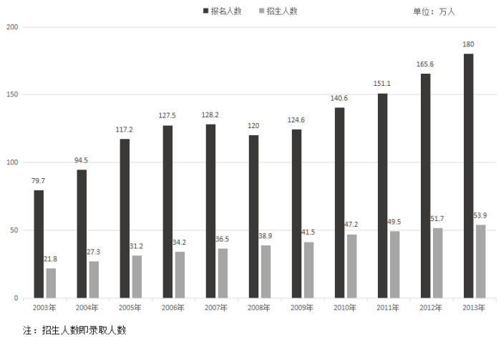
47. (2017广西) 2013年，我国硕士研究生报录比为（ ）。
A. 3.1
B. 3.2
C. 3.3
D. 3.4

48. (2017广西) 2004—2013年硕士研究生招生人数同比增长最慢的是（ ）。
A. 2007
B. 2011
C. 2012
D. 2013

49. (2017广西) 2004—2013年硕士研究生报考人数同比增长率超过的有（ ）。
A. 1年
B. 2年
C. 3年
D. 4年

50. (2017广西) 20032013年硕士研究生报录比最高的是（ ）。
A. 2003年
B. 2005年
C. 2006年
D. 2009年

51. (2017广西) 由所给材料，下列说法正确的有（ ）。
（1）2003—2013年硕士研究生招生人数年均增长率不及报考人数
（2）2003—2013年硕士研究生报录比逐年递增
（3）2004—2013年硕士研究生招生人数同比增长最快的年份的同比增长率大于报考人数
A. 0个
B. 1个
C. 2个
D. 3个

参考答案与解析
第一部分 客观题
一、单选题
第1题
【知识点】 实词辨析
【答案】 A
【解析】 文段强调控制理论的应用范围覆盖诸多领域。A项“渗透”比喻一种事物或势力逐渐进入到其他方面（多用于抽象事物），符合文意，当选；B项“进入”与“应用范围”搭配不当，排除；C项“打入”与“应用范围”搭配不当，排除；D项“深入”指透过外部，达到事物内部或中心，与“应用范围”搭配不当，排除。
故正确答案为A。
【来源】 2017年7月1日广西桂林市事业单位《职业能力测验》真题第1题

第2题
【知识点】 病句辨析
【答案】 C
【解析】 A项，关联词使用不当，应修改为“他虽然有缺点，但他是一个对生活无比热爱的人，这比对生活失掉信心的人更为可爱”。该句存在语病，排除；
B项，该句句子成分残缺（缺少主语），应修改为“他和十年前离开时一样，依然孑然一身，两手空空”。该句存在语病，排除；
C项，该句表述正确，不存在语病，当选；
D项，“他们”指代不明，谁的“咽喉部”同样指代不明。该句存在语病，排除。
故正确答案为C。
【来源】 2017年7月1日广西桂林市事业单位《职业能力测验》真题第2题

第3题
【知识点】 成语辨析
【答案】 C
【解析】 文段指出旅游景观、文化遗产吸引来自四面八方的游客，故所填成语表达游客从四面八方而来之意，C项“纷至沓来”指连续不断地到来，与文段语意相符，当选。
A项，“络绎不绝”形容（人、马、车、船）等前后相接，连续不断，与文段语意不符，排除；B项，“接踵而至”形容人或事物一个又一个接连不断地到来，与文段语意不符，排除；D项“车水马龙”形容车马或车辆很多，来往不绝，与“游客”搭配不当，排除。
故正确答案为C。
【来源】 2017年7月1日广西桂林市事业单位《职业能力测验》真题第3题

第4题
【知识点】 实词辨析
【答案】 C
【解析】 第一空，根据文意可知，填入横线处词语均与前文构成反义并列关系。“从容”指不慌不忙、镇静、沉着，A、D两项“窘迫”指非常穷困或十分为难，无法与“从容”构成反义并列关系，排除；B、C两项“急趋”指快步走，比喻匆忙，与“从容”构成反义并列关系，保留。
第二空，“自如”指活动或操作不受阻碍、不拘束，可与“窘迫”（“十分为难”之意）构成反义并列关系，保留。
第三空，“审慎”指周密而谨慎，B项“凡庸”指平常、普通，无法与“审慎”构成反义并列关系，排除；C项“狂躁”指非常焦躁、不沉着，可与“审慎”构成反义并列关系，当选。
第四空代入验证，“恬淡”指不追名利、淡泊，强调人格高尚、出众，可与“凡庸”构成反义并列关系，当选。
故正确答案为C。
【来源】 2017年7月1日广西桂林市事业单位《职业能力测验》真题第4题,2018年3月11日辽宁省沈阳市康平县安全生产监督管理局招聘安全生产协管员《行政第7题

第5题
【知识点】 虚词辨析
【答案】 A
【解析】 第一、第二空，根据文意可知，旅游具有“颐养身心、陶冶情操”“展示个人良好修养和印证社会文明程度”功能，故第一、第二空应填入并列或递进关联词，A、B、C三项保留，排除D项。
第三空，根据文意可知，“出游行为越来越多”与“旅客的文明素养并没有得到同步提升”语意上为转折关系，故保留A、C两项，排除B项。
第四空，根据文意可知，前文强调“旅客的文明素养并没有得到同步提升”，后文强调“一些游客表现出来的种种不文明行为，让人大跌眼镜、大煞风景”，二者语义构成递进关系，排除C项。
故正确答案为A。
【文段出处】《旅游可“静静地来 静静地走”》
【来源】 2017年7月1日广西桂林市事业单位《职业能力测验》真题第5题

第6题
【知识点】 综合考察
【答案】 A
【解析】 A项，加点的字读音全都正确，当选；
B项，“乳臭未干”中“臭”读音应当为xiù，该成语意思是身上的奶腥气还没有完全退掉，形容人幼稚不懂事理（含讥讽意），有时用来表示对年轻人的轻蔑或不信任。该项加点的字读音不完全正确，排除；
C项，“不见经传”中“传”读音应当为zhuàn，该成语意思是经传中没有记载，指人或事物没有什么名气，也指某种理论缺乏文献上的依据。该项加点的字读音不完全正确，排除；
D项，“恐吓”中“吓”读音应当为hè，该词语意思是威胁人，使害怕；吓唬。该项加点的字读音不完全正确，排除。
故正确答案为A。
【来源】 2017年7月1日广西桂林市事业单位《职业能力测验》真题第6题

第7题
【知识点】 病句辨析
【答案】 C
【解析】 A项，关联词使用不当，应修改为“柿叶虽然没有柏树叶那般浓郁的绿色”。该句存在语病，排除；
B项，关联词使用不当，应修改为“不但会造成车体不稳，而且会更加费油”。该句存在语病，排除；
C项，该句不存在语病，表述正确，当选；
D项，成分残缺（缺少介词），应修改为“对上天入海、登临月球的憧憬”。该句存在语病，排除。
故正确答案为C。
【来源】 2017年7月1日广西桂林市事业单位《职业能力测验》真题第7题

第8题
【知识点】 主旨概括
【答案】 C
【解析】 主旨概括题。找主旨句，对比选项。
文段先讲汽车企业在发展中应考虑环保因素，接着提出问题“要求汽车企业没有利润甚至亏损来做环保不现实，也不会持久”，最后给出解决这一问题的办法，“汽车企业在发展的同时采取新的技术措施，尽量减少对环境的污染”。文段为“提出问题-解决问题”的“分-总”式结构，主要强调汽车企业要在发展的同时采取技术措施来保护环境。对比选项，C项是文段重点句的同义替换。
因此本题选C。
【来源】 2008年国家公务员考试《行测》真题第44题,2017年7月1日广西桂林市事业单位《职业能力测验》真题第8题,2018年6月9日湖北省黄石市阳新县事业单位《职业能力倾向测验》（A类）第15题

第9题
【知识点】 实词辨析
【答案】 B
【解析】 根据语法，“很”后面接形容词，不能接名词，故可排除D项的名词“善意”。“慈善”指对人关怀而有同情心；仁慈而善良。“和善”指温和而善良。“善良”指纯真温厚，没有恶意。文中提到老人不对孩子们发脾气，指的是老人的态度温和，所以“和善”最恰当。
故正确答案为B。
【来源】 2017年7月1日广西桂林市事业单位《职业能力测验》真题第9题,2015年河南省新郑市事业单位考试《职业能力倾向测验》第23题

第10题
【知识点】 实词辨析
【答案】 A
【解析】 第一空，根据文意可知，文段把文学与绘画相比较，说明两者的发展都历经“自然—形式—自然”的过程。横线处与“自然”对应，因为太过于“自然”，所以缺少了约束，与“自然”是反义关系。A项，“章法”是指文章的组织结构，也可以指处理事情的规则和办法，与“自然”可以形成反义关系，保留。B项，“技法”是指技术和方法，与“自然”不构成反义关系，排除。C项，“规范”是指约定俗成或明文规定的标准，与“自然”构成反义关系，保留。D项，“规则”是指在形状、结构或分布上合乎一定的方式，与“自然”也可构成反义关系，保留。
第二空，根据文意可知，是因为“形式”而失去了“自然”，表达意思比“形式”要更深一层。A项，“刻板”是指处事不灵活，不能随机应变，是对“形式”的深度解释，当选。C项，“僵硬”是指不灵活，死板，与“形式”不构成递进关系，排除。D项，“僵化”一般形容思想，搭配不当，排除。
故正确答案为A。
【文段出处】《萤窗小语》
【来源】 2017年7月1日广西桂林市事业单位《职业能力测验》真题第10题

第11题
【知识点】 综合考察
【答案】 D
【解析】 考查实词和成语的综合运用。
第一空，形容瓷器。B项“巧夺天工”专指精巧的人工胜过天然，形容技艺极其精巧。D项“精美绝伦”指精致美妙得没有东西可以比得上。二者皆可以形容瓷器。A项“栩栩如生”形容画作、雕塑中的艺术形象等生动逼真，就像活的一样。侧重于形容“艺术形象”，不用于形容瓷器。排除A。C项“流光溢彩”形容光影流动闪烁，光彩照人。一般用来形容车灯、霓虹等，有时候也用来形容时装表演和珠宝。不用来形容瓷器，排除C。
第二空，B项“枢纽”指事物相互联系的中心环节，也指重要的地点或事物关键之处。文中是通过海洋进入了世界。海洋并非是中心环节，与文意不符，排除B。D项“通道”指的是畅通之路。海洋作为一个通道把瓷器带到世界，符合文意。
因此本题选D。
【来源】 2016年下半年事业单位联考《职测》真题（A类）第25题,2016年下半年事业单位联考《职测》真题（B类）第37题,2016年下半年事业单位联考《职测》真题（C类）第27题,2016年下半年事业单位联考《职测》真题（D类）第37题,事业单位D类模拟卷4第17题,2017年7月1日广西桂林市事业单位《职业能力测验》真题第11题

第12题
【知识点】 成语辨析
【答案】 D
【解析】 根据文意可知，文段强调“负重登山”会显得十分艰难。A项“进退维谷”意思是进退都遇到山谷，比喻进退两难，与文意不符，排除；B项“寸步难行”指连一步都难以进行，程度过重，排除；C项“步履蹒跚”指走路缓慢摇摆，形容腿脚不便，走路时的样子，与文意不符，排除；D项“举步维艰”指迈步艰难，符合文意，当选。
故正确答案为D。
【来源】 2017年7月1日广西桂林市事业单位《职业能力测验》真题第12题

第13题
【知识点】 虚词辨析
【答案】 C
【解析】 第一、第二空，根据“不容易掌握”可知，此处表示“专门的学问”难以掌握，而若符合一定条件，却能够在出短时间里成绩，故第一、第二空应填入转折关联词，B项“尽管……可是……”、C项“虽然……但是……”，均保留；A项“因为……所以……”、D项“既然……然而……”，均排除。
第三空，B项“一旦……就……”中“就”之后的内容需是确定发生的事件（或出现的情形），排除；C项“只要……就……”为条件句，符合文段语境，当选。
故正确答案为C。
【来源】 2017年7月1日广西桂林市事业单位《职业能力测验》真题第13题

第14题
【知识点】 综合考察
【答案】 B
【解析】 本题可从第二空入手，文中说“改善睡眠可连带对另外一种病起到治疗作用”，也就是说一件事得到两种好处，即一石二鸟，对应B项；A项“釜底抽薪”指把柴火从锅底抽掉，比喻从根本上解决问题；C项“投石问路”原指夜间潜入某处前，先投以石子，看看有无反应，借以探测情况，比喻进行试探；D项“正本清源”的意思是从根本上整顿，从源头上清理，比喻从根本上加以整顿清理，均与文意无关，排除。
第一空，代入验证，通过后面改善睡眠状态所起到的功效可知，睡眠障碍与疾病紧密相关，“难以割裂”可以表达出这种紧密的关系，符合文意，当选。
故正确答案为B。
【来源】 2017年7月1日广西桂林市事业单位《职业能力测验》真题第14题,2015年云南省丽江市宁蒗县事业单位考试《职业能力倾向测验》真题第26题

第15题
【知识点】 成语辨析
【答案】 A
【解析】 横线处出现“、”，表示并列关系，所填成语应该和“日积月累”、“不断求知”构成近义词的关系，而后面两个成语一个强调一天天地不断积累，另一个强调不间断的求知，都含有连续、不停歇的学习的意思，即强调学习时间的连续性，故应填入A项的“孜孜不倦”，指工作或学习勤奋不知疲倦、一直在学习。其他几个成语都没有连续学习的意思，均可排除。
B项，“坚忍不拔”形容信念坚定、意志顽强，不可动摇。
C项，“按部就班”指做事按照一定的步骤、顺序进行。也指按老规矩办事，缺乏创新精神。即按部就班是中性词。
D项，“一丝不苟”形容做什么事都认真，连最细微的地方也不马虎。
故正确答案为A。
【来源】 2017年7月1日广西桂林市事业单位《职业能力测验》真题第15题,2016年1月新疆昌吉州事业单位考试《行政职业能力测试》真题第42题

第16题
【知识点】 实词辨析
【答案】 B
【解析】 本题考查实词填空。
根据文段语境可知，横线处所填的词应与句子中的“大雅之堂”相对应，“大雅之堂”指高雅的场所或场合。B项“体面”形容光荣、有光彩，符合文段语境，当选。A项“优厚”是优裕丰厚的意思，C项“优惠”指优待照顾，D选项“特殊”指特别对待，A、C、D三项均无法与“大雅之堂”对应，排除。
故正确答案为B。
【来源】 2017年7月1日广西桂林市事业单位《职业能力测验》真题第16题

第17题
【知识点】 虚词辨析
【答案】 D
【解析】 先看第二空，横线前说明生态文明是由人的问题“引起”的，横线后强调“最终”指向人的生存发展。一个强调“开始”，一个强调“最后”，两者应该是并列关系，“甚至”是递进关联词，表示程度的加深，故应排除A、C项。
再看第三空，“但是”是转折关联词，前后表达的含义应该相反，但是文中前后都是在说明生态文明和人有关的，故应排除B项“但是”。D项“既然……那么”表示先提出前提,而后加以推论。符合语境，前提是“态文明是由人的问题引起的，又最终指向人的生存和发展”，结论是“建设生态文明就必须对人自身的观念、行为作出深刻的检视”。
故正确答案为D。
【来源】 2017年7月1日广西桂林市事业单位《职业能力测验》真题第17题

第18题
【知识点】 主旨概括
【答案】 D
【解析】 文段开篇指出当前快递业存在的问题，随之强调应给予快递业“更多监督和关注”，文末进一步强调对于快递业“必须防微杜渐”，即文段意在从“监督和关注”、注重细节这两个方面解决当前快递业所存在的问题，对应D项。
A项，“初期发展阶段”表述错误，文段中为“快递业繁荣的阶段”；“亟需政府政策的大力扶持”无中生有，文段未提及，无中生有，排除；
B项，“保持快递业的持续高速发展”文段未提及，无中生有，排除；
C项，该项对应文段首句，强调的是问题所在，非重点，排除。
故正确答案为D。
【文段出处】《中国快递业需鲜花共板砖齐飞》
【来源】 2017年7月1日广西桂林市事业单位《职业能力测验》真题第18题

第19题
【知识点】 主旨概括
【答案】 C
【解析】 文段首先指出高考导致学生高分低能的现状，接着指出这种现状的出现与“中国人才培养的结构具有重要关联”，所以题干意在强调学生高分低能与人才培养结构的关系 。对应C选项。
A项，这是目前高考的现状，属于背景介绍，非文段强调重点，排除。
B项，位于指代词“这”之前，是为了引出我国人才培养结构的问题，非重点，排除。
D项，表述不恰当，文段并无具体对策，且问题出在“人才培养结构”而非“学生”，因此学生不应作为责任主体，排除。
故正确答案为C。
【来源】 2017年7月1日广西桂林市事业单位《职业能力测验》真题第19题,2018年江苏省无锡市宜兴事业单位公开招聘工作人员《行政职业能力测试》第90题

第20题
【知识点】 成语辨析
【答案】 B
【解析】 第一空，搭配“解决这一问题”。C项“千难万险”形容困难和危险极多，一般表述为“解决问题经历了千难万险”，无法直接与“解决这一问题”搭配，且文段并未提及解决这个问题遇到了哪些危险，故与文意不符，排除。D项“错综复杂”形容头绪繁多，情况复杂，一般表述为“问题错综复杂”，与“解决这一问题”搭配不当，排除。比较A、B项，A项“迫在眉睫”比喻事情十分紧急，已到眼前，强调事情的急迫性；B项“千头万绪”比喻事情的开端，头绪非常多，也形容事情复杂纷乱，强调事情的复杂性，两项均可搭配“解决这一问题”，保留。
第二空，根据“无法...不可能...”可知，横线处词语与前文“毕其功于一役”形成并列，”无法毕其功于一役”指无法一次完成，且后文提及“必须启动或加速”，因此横线处应表达多项改革不可能马上有效果之意。B项“立竿见影”比喻立刻见效，符合文意。A项“万无一失”指非常有把握，绝对不会出差错，与文意不符，排除。
故正确答案为B。
【文段出处】《莫让留守儿童悲剧重演》
【来源】 2017年7月1日广西桂林市事业单位《职业能力测验》真题第20题,2019年河北省唐山市直事业单位《职业能力倾向测验》（综合类）第46题

第21题
【知识点】 实词辨析
【答案】 A
【解析】 第一空，B项“欢快”、C项“爽直”均无法与“处处给人以感官上的宁静和慰藉”相照应，排除；A项“柔婉”、D项“娇柔”均含温柔之意，可与“处处给人以感官上的宁静和慰藉”相照应，保留。
第二空，空格处所填词语与“幽深”对应，A项“静雅”指精致典雅，D项“精致”指精巧细致，A项含义更加丰富，以此形容苏州园林更加贴切，且可与“幽深”对应，故A项当选，排除D项。
第三空代入验证，“宁谧”指宁静、静谧，符合文意。
故正确答案为A。
【文段出处】《白发苏州》
【来源】 2017年7月1日广西桂林市事业单位《职业能力测验》真题第21题

第22题
【知识点】 给定时间类
【答案】 B
【解析】 本题为工程问题。</span>假设工程总量为题中时间的最小公倍数36，根据题意可得各自效率满足：甲+乙=3①；乙+丙=4②；丙+丁=3③，再用式子①+③-②得：甲+丁=3+3-4=2，所以甲、丁合作完成这项工程需要的天数是36÷2=18，因此本题选B。
【来源】 2013年江苏公务员考试《行测》真题（C卷）第29题,2013年江苏公务员考试《行测》真题（A卷）第26题,2017年7月1日广西桂林市事业单位《职业能力测验》真题第22题

第23题
【知识点】 基础行程
【答案】 B
【解析】 方法一：由题意，分别赋值步行、跑步、骑车的速度为1、2、4，则对步行与骑车应用等距离平均速度的公式可知其平均速度为，以此速度从A到B城用时为1小时，因此跑步从A到B城用时为小时（距离相等，时间比等于速度反比），即48分钟。公式：等距离平均速度(、分别为往返速度）。
方法二：由题意可知步行、跑步、骑车的速度之比为1∶2∶4，则直接赋值速度分别为1、2、4，设A、B两城之间的距离为。则根据题意有，解得S=，因此跑步从A城到B城用时为小时，即48分钟。
故正确答案为B。
【来源】 2017年7月1日广西桂林市事业单位《职业能力测验》真题第23题

第24题
【知识点】 基本方程（组）
【答案】 D
【解析】 本题为基本方程问题。
方法一：根据题意设甲乙教师举办次数分别为x、y，则有x+y=27①；50x+45y=1290②；解得x=15，y=12；
方法二：根据50x+45y=1290，因为1290和50x必为偶数，则45y必为偶数，进而得到y为偶数，又因为x+y=27，可知x=27-y=奇数-偶数=奇数，选项中只有15为奇数，因此本题选D。
【来源】 专项模考数量（一）第29题,2010年国家公务员考试《行测》真题第74题,专项模考-数量（一）第17题,专项模考-数量（一）第29题,2017年7月1日广西桂林市事业单位《职业能力测验》真题第24题

第25题
【知识点】 其他趣味杂题
【答案】 B
【解析】 本题为趣味杂题，根据&quot;每次”拿出一半再放回一个玩具，可知第一次操作后的数是偶数，依次代入选项：
代入A选项，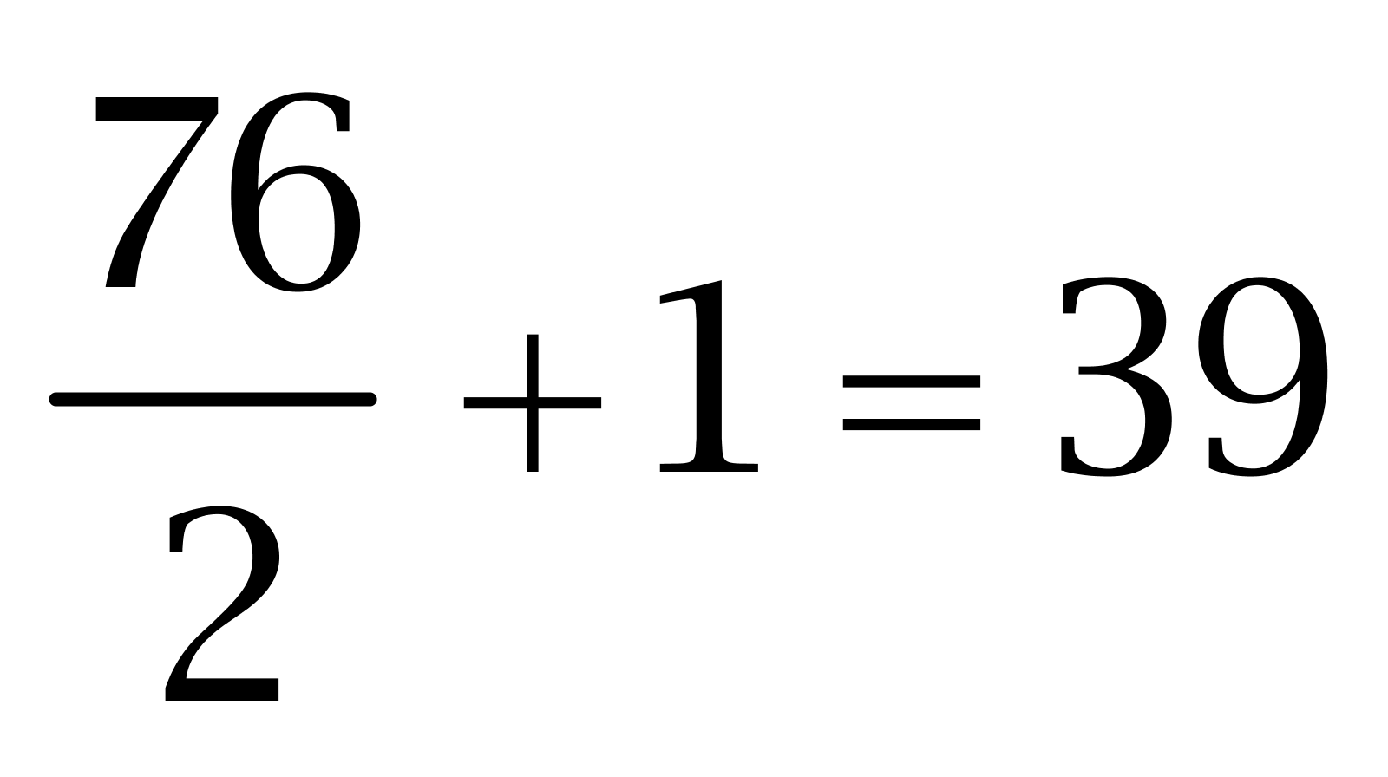，为奇数，不符合，排除；
代入B选项，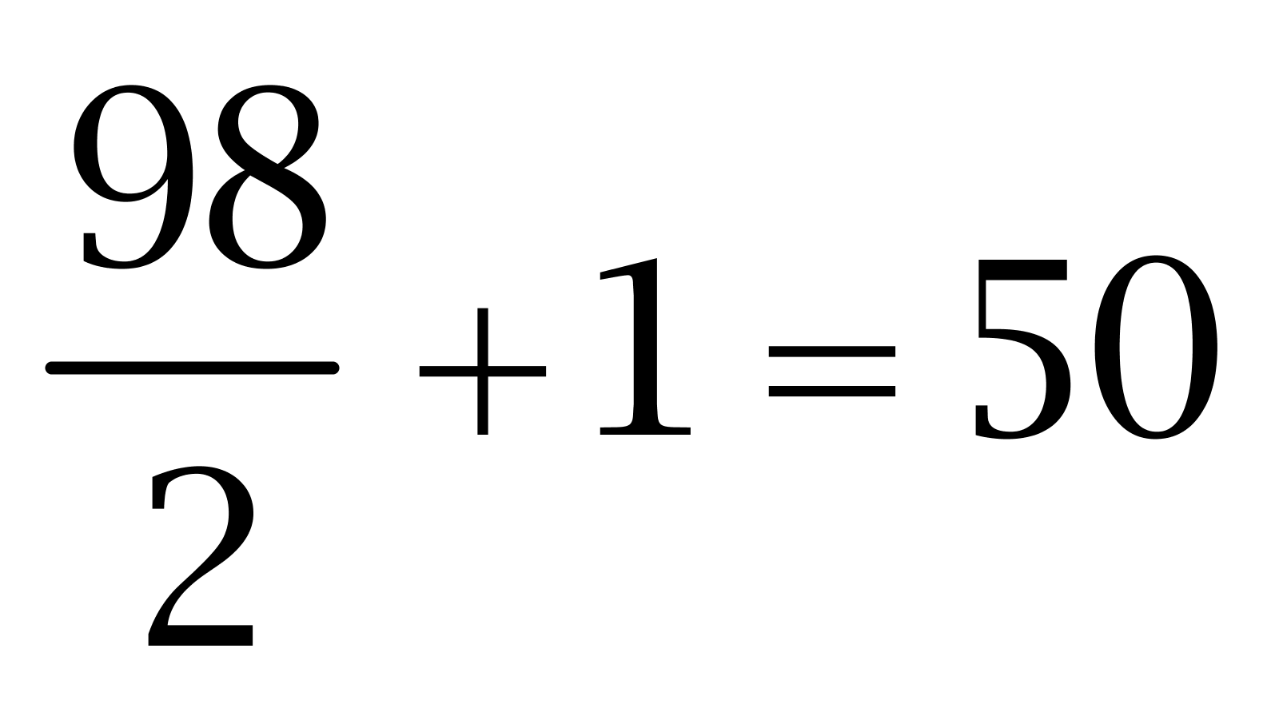，为偶数，符合；
代入C选项，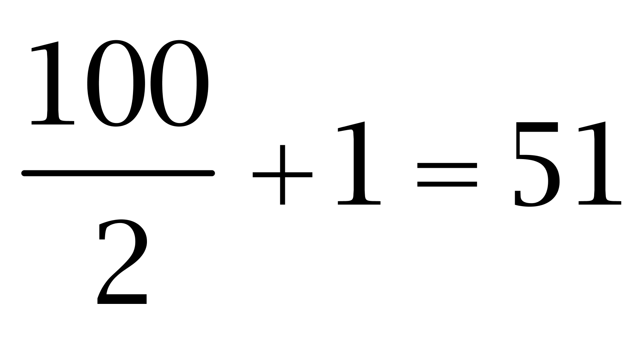，为奇数，不符合，排除；
代入D选项，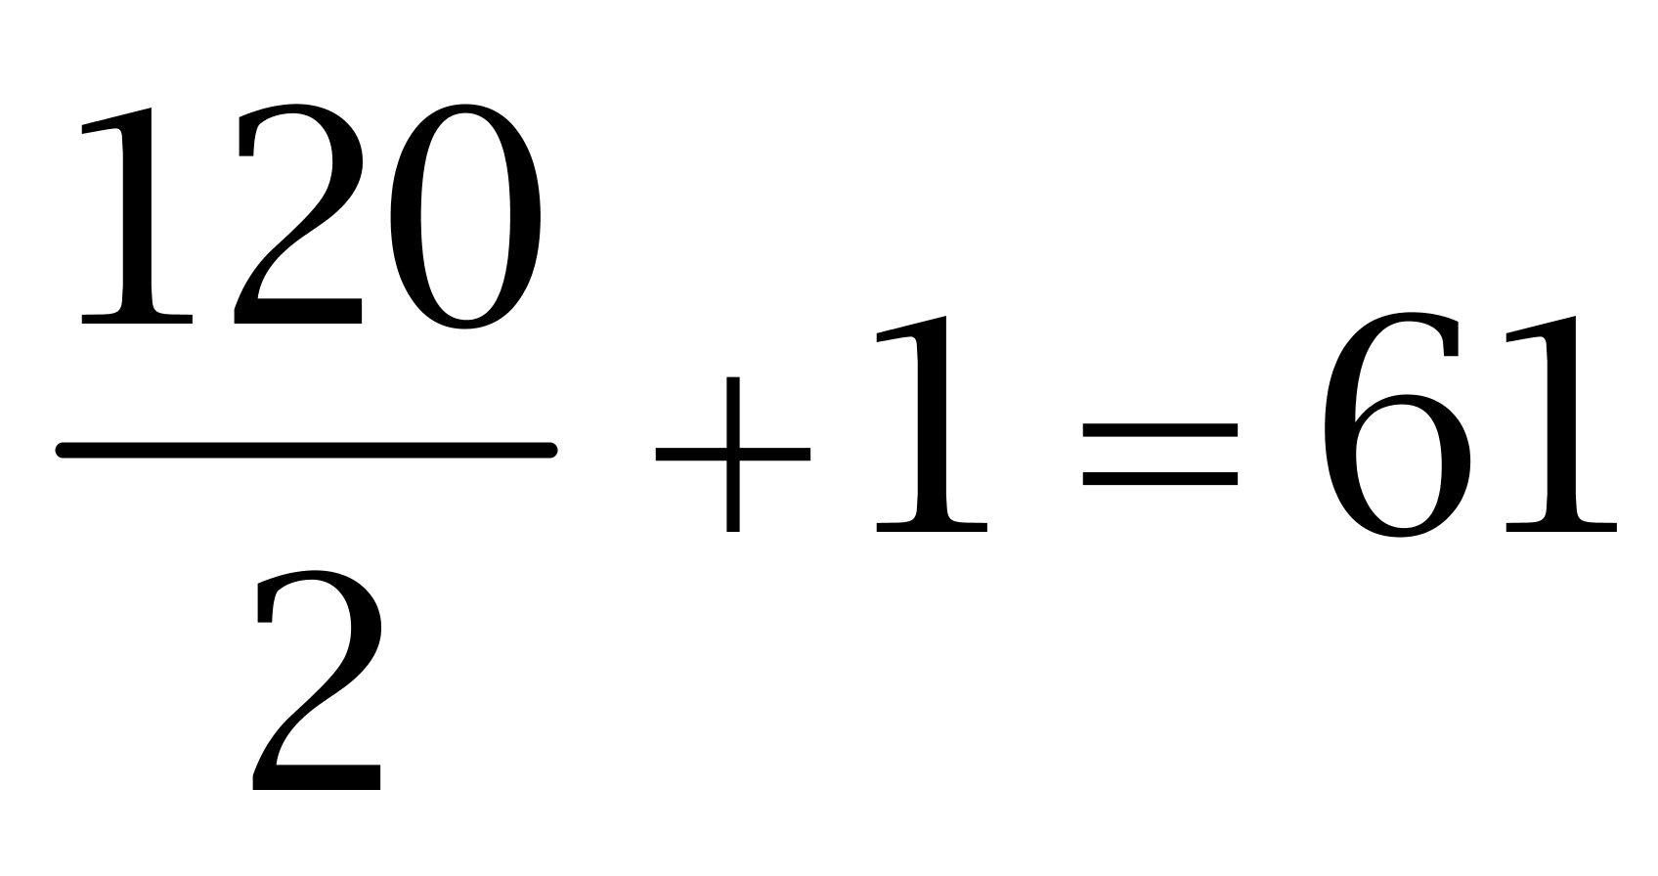，为奇数，不符合，排除。
因此本题选B。
解法二：
&quot;每次”拿出一半再放回一个，即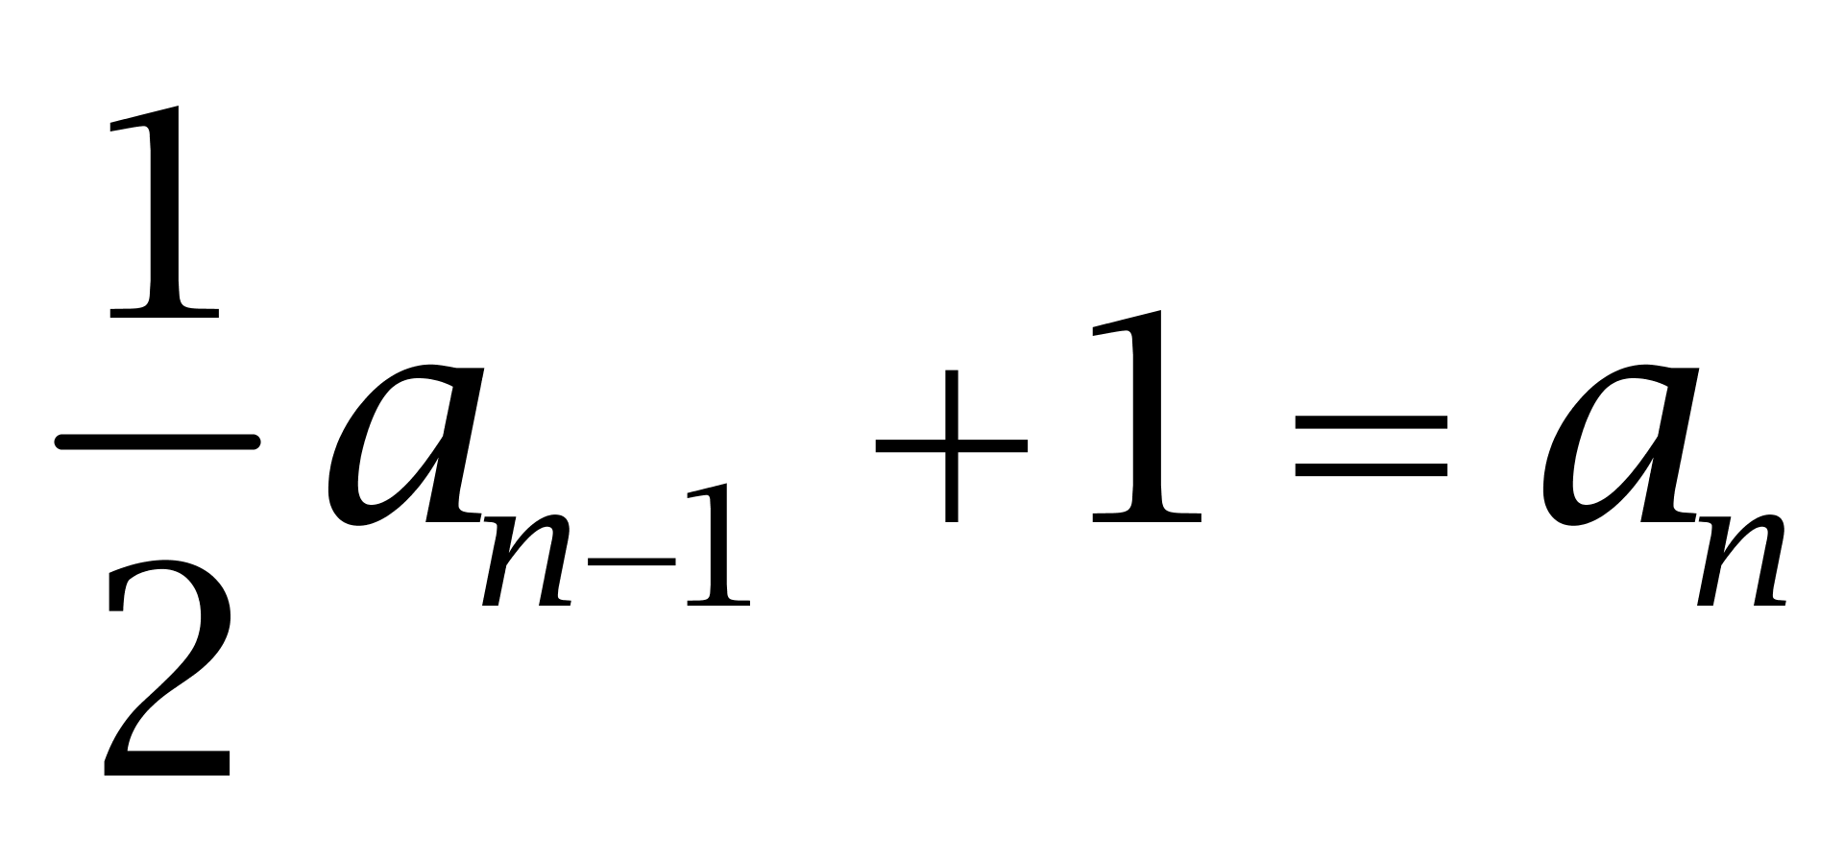，则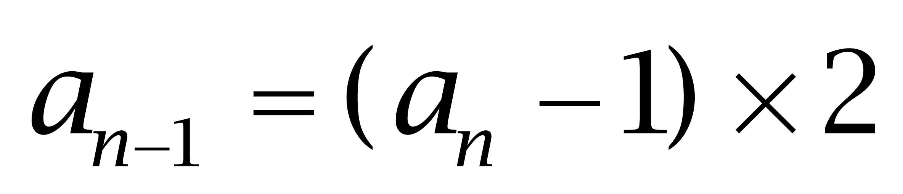。
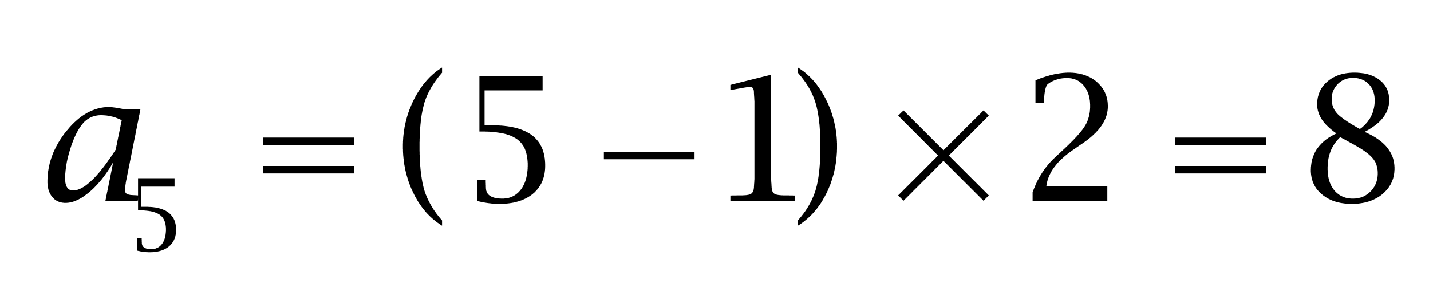，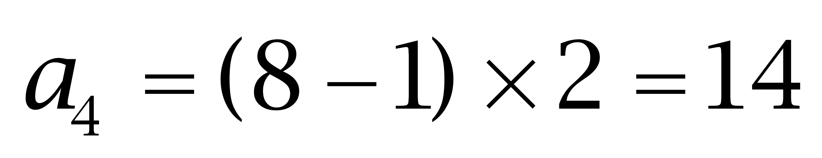，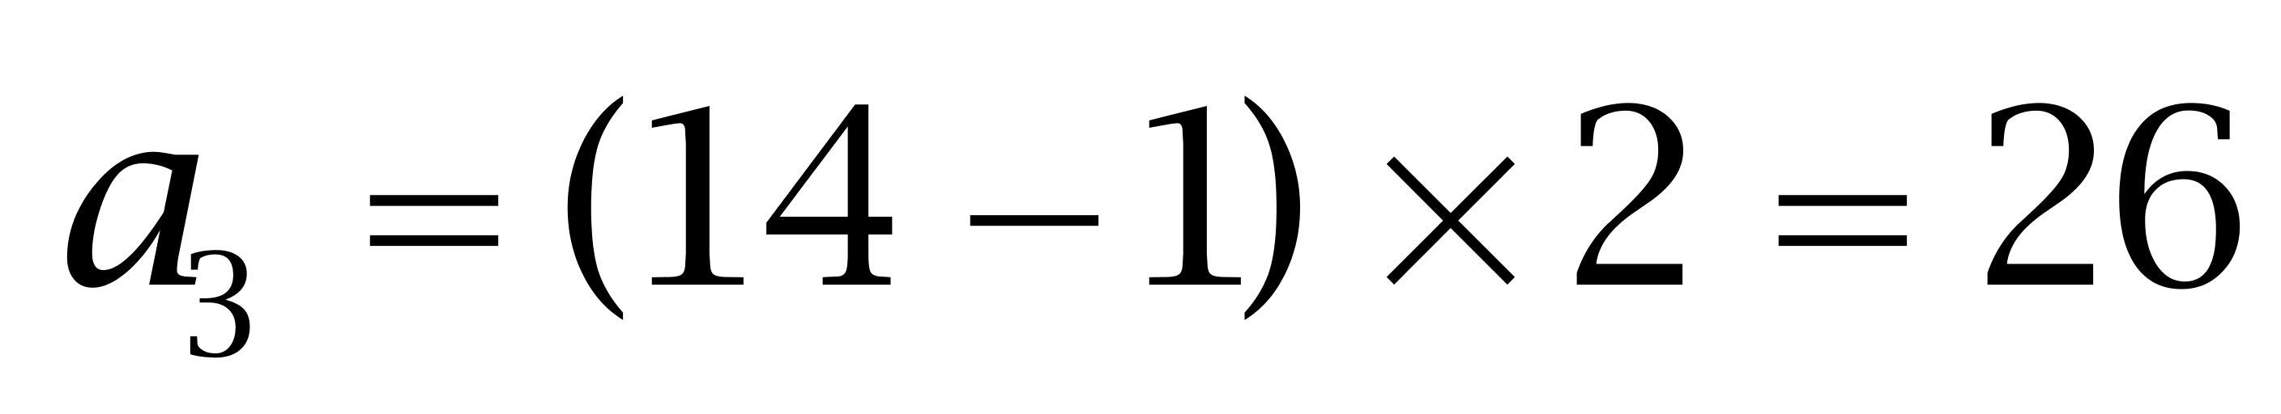，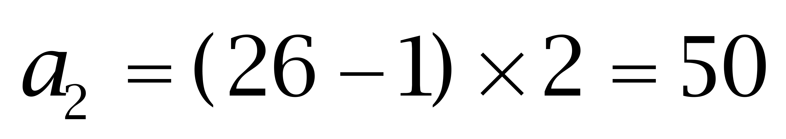，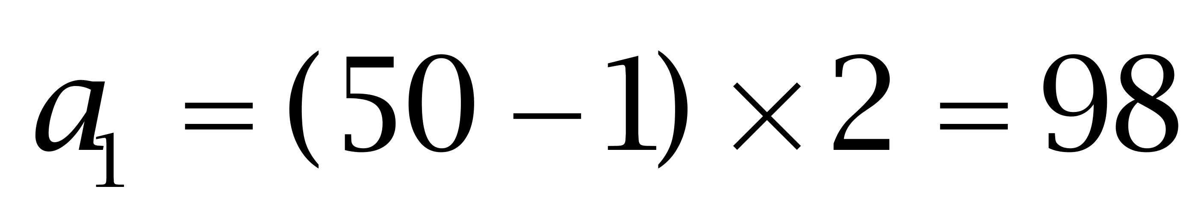。因此本题选B。
【来源】 2008年江苏公务员考试《行测》真题（A卷）第39题,2017年7月1日广西桂林市事业单位《职业能力测验》真题第25题

第26题
【知识点】 基础费用
【答案】 C
【解析】 设A、B两种商品每件的进价分别为元、元。根据题意可列方程：，则，即A、B两种商品的进价相差40元。
故正确答案为C。
【来源】 2017年7月1日广西桂林市事业单位《职业能力测验》真题第26题

第27题
【知识点】 基础计算
【答案】 C
【解析】 观察题目，可以将等式分解因式 ：
故正确答案为C。
【来源】 2017年7月1日广西桂林市事业单位《职业能力测验》真题第27题

第28题
【知识点】 基础计算
【答案】 D
【解析】 由题意，得，又，所以，该方程直接求解难度较大，优先代入选项进行验证。
A项：，则，、无正数解，排除；
B项：，则，、无正数解，排除；
C项：，则，、无正数解，排除；
D项：，则，解得，，满足。
故正确答案为D。
【来源】 2017年7月1日广西桂林市事业单位《职业能力测验》真题第28题

第29题
【知识点】 排列组合基本原理
【答案】 A
【解析】 需拼成时间为80～90秒之间的视频，则总时间为，则。分类讨论可知：
取一、二、四、五个视频时，均不满足时间要求；
只取三个视频时，47秒、23秒、15秒可以拼出85秒的视频，情况数；
47秒、22秒、15秒可以拼出84秒的视频，情况数，合计有种。
故正确答案为A。
备注：本题80～90秒之间的具体范围有争议，如果不包括90秒则答案是12种；如果包括90秒则还需加上53秒、22秒、15秒拼成的总时间为90秒的情况，最终合计情况数是18。粉笔倾向答案为12种。
【来源】 2017年7月1日广西桂林市事业单位《职业能力测验》真题第29题

第30题
【知识点】 多周期
【答案】 C
【解析】 本题为周期问题。涉及星期日的计数。小玲下一次给植物浇水就是她下一次在周一打扫卫生的时候。根据题目规则，列表如下(“Y”表示轮到小玲打扫卫生，“N”表示其他人打扫卫生)：
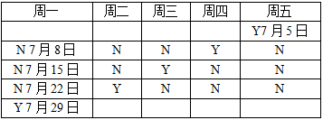因此本题选C。
【来源】 真题汇编模考大赛·第七季第61题,2017年国家公务员考试《行测》真题（副省级）第61题,2017年国家公务员考试《行测》真题（市地级）第61题,2017年7月1日广西桂林市事业单位《职业能力测验》真题第30题,2019年10月27日黑龙江省大庆市龙凤区事业单位考试《行政能力职业测验》真题第20题

第31题
【知识点】 立体几何
【答案】 D
【解析】 本题为几何问题。
涉及勾股定理以及直角三角形的性质(直角三角形斜边上的中线等于斜边的一半)。
如图所示，O点代表无人机，A、B、C表示三个地面目标点，AC＝600，∠ABC＝90°。由飞机到三个目标点的距离相同，且飞机到地面的距离为定值，可知飞机在地面上的投影点(即点D)到三个目标点的距离相等，则D为AC中点，于是DA＝DB＝DC＝300。由OA＝500，飞行高度OD＝√(500²-300²)＝400米，因此本题选D。
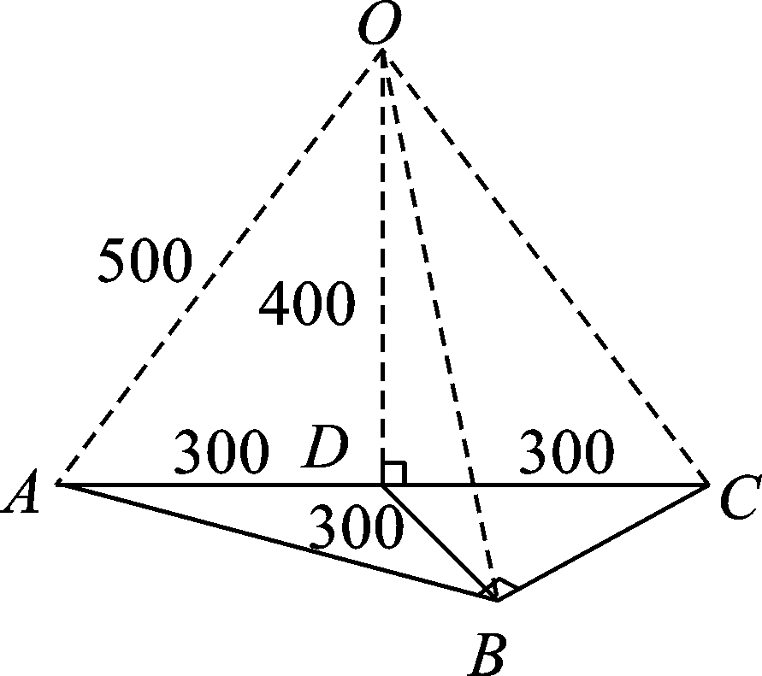
【来源】 真题汇编模考大赛·第七季第70题,2017年国家公务员考试《行测》真题（副省级）第70题,2017年国家公务员考试《行测》真题（市地级）第70题,2017年7月1日广西桂林市事业单位《职业能力测验》真题第31题,2019年河北省唐山市直事业单位《职业能力倾向测验》（综合类）第68题

第32题
【知识点】 直接读数比较
【答案】 D
【解析】 观察图表可知，参与健身操舞秧歌的人数比例农村为，城镇为。农村与城镇相比，健身操舞秧歌的普及程度低于城镇。
故正确答案为D。
【来源】 2017年7月1日广西桂林市事业单位《职业能力测验》真题第32题

第33题
【知识点】 直接读数比较
【答案】 C
【解析】 观察图表易知，女性比男性更普及的项目有武术健身气功、健身操舞秧歌、步行及其他。
故正确答案为C。
【来源】 2017年7月1日广西桂林市事业单位《职业能力测验》真题第33题

第34题
【知识点】 混合比重
【答案】 C
【解析】 由于选择“缺乏组织”的男性比例为，而女性比例为，因此全体人群中选择“缺乏组织”的人口比例一定介于这两个数之间，只有C选项符合这个条件。
故正确答案为C。
【来源】 2017年7月1日广西桂林市事业单位《职业能力测验》真题第34题

第35题
【知识点】 综合分析
【答案】 C
【解析】 A项正确，影响男性参加体育锻炼的第一大因素为工作忙、缺少时间，所占比重为。影响男性参加体育锻炼的体育的第二大因素为家务忙、缺少时间，所占比重为；
B项正确，惰性对女性参加体育锻炼的影响所占比重为，对男性影响所占比重为，则惰性对女性参加体育锻炼的影响小于对男性的影响；
C项错误，在城市，兴趣对影响人们参加体育锻炼的比重仅为，不是最重要的因素之一；
D项正确，无论城镇或农村，男或女，工作忙已成为影响人们参加体育锻炼的第一大因素，其所占比重依次为、、、。
本题为选非题，故正确答案为C。
【来源】 2017年7月1日广西桂林市事业单位《职业能力测验》真题第35题

第36题
【知识点】 综合分析
【答案】 D
【解析】 A项正确，农民因“惰性”和“没兴趣”等消极原因不参加体育锻炼的比重高于城镇居民，可以判断农民对体育锻炼的不恰当看法和认识更普遍一些；
B项正确，城镇居民中有以上人数参加的体育项目有8项，而农民仅有5项，因此农民参加体育锻炼的项目比较单调；
C项正确，有的农民因没有兴趣而放弃体育锻炼，城镇居民的比例仅为，因此培养农民参加体育锻炼的兴趣可能比城镇居民更迫切；
D项错误，男性中因工作压力放弃体育锻炼的比例高达，高于其他因素。女性中因家庭压力和工作压力放弃体育锻炼的比例分别为、，因工作压力放弃体育锻炼的更多一些。
本题为选非题，故正确答案为D。
【来源】 2017年7月1日广西桂林市事业单位《职业能力测验》真题第36题

第37题
【知识点】 基期量计算
【答案】 D
【解析】 定位文字材料第一段：2012年全国粮食总产量58957万吨，比2011年增产1836万吨。故2011年全国粮食总产量万吨。
故正确答案为D。
【来源】 2017年7月1日广西桂林市事业单位《职业能力测验》真题第37题

第38题
【知识点】 基础增长率大小比较
【答案】 A
【解析】 定位文字材料第二段：可以看出玉米、稻谷播种面积增长率，小麦、大豆增长率，排除B、C，大豆和小麦相比，播种面积基数较小，减少数量较大，故，排除D。
故正确答案为A。
【来源】 2017年7月1日广西桂林市事业单位《职业能力测验》真题第38题

第39题
【知识点】 基期比重
【答案】 B
【解析】 根据题干“2011年玉米占…的比重为”，可判定本题为基期比重问题。定位文字材料第四段：2011年玉米产量万吨，由106题可知2011年全国粮食总产量为57211万吨，则玉米占全国粮食总产量的比重。
故正确答案为B。
【来源】 2017年7月1日广西桂林市事业单位《职业能力测验》真题第39题

第40题
【知识点】 基期倍数
【答案】 A
【解析】 根据题干“2011年…比…多多少倍”，可判定本题为基期倍数问题。定位文字材料第四段：2011年小麦产量万吨，由108题可知2011年玉米产量为19278万吨，，玉米产量比小麦的产量多倍，与A项0.64最接近。
故正确答案为A。
【来源】 2017年7月1日广西桂林市事业单位《职业能力测验》真题第40题

第41题
【知识点】 综合分析
【答案】 B
【解析】 A项：定位文字材料第四段：2012年玉米产量超过稻谷产量383万吨，成为我国第一大粮食作物品种，可知2011年三大粮食品种中稻谷为第一大粮食作物品种，正确；
B项：由109题可知，2011年小麦产量为11740万吨，定位文字材料第二段，可知2011年，小麦种植面积千公顷，单位产量吨/公顷，错误；
C项：定位文字材料第二段：2011年全国粮食播种面积千公顷亿公顷，正确；
D项：定位文字材料第一段和第三段：13个粮食主产省（区）粮食增产量（1188万吨）占全国总增产量（1836万吨）的比重，正确。
本题为选非题，故正确答案为B。
【来源】 2017年7月1日广西桂林市事业单位《职业能力测验》真题第41题

第42题
【知识点】 基础增长率
【答案】 B
【解析】 根据题干“2014年…同比增长”，结合选项都是百分数，可判定本题为一般增长率问题。定位表格一、二：2014年一季度全省蔬菜产量为839.1万吨，2013年一季度全省蔬菜产量为819.3万吨，增长率，。
故正确答案为B。
【来源】 2017年7月1日广西桂林市事业单位《职业能力测验》真题第42题

第43题
【知识点】 增长率大小比较
【答案】 D
【解析】 根据题干“2014年…同比增速最快”，可判定本题为一般增长率问题。定位表格一、二：由111题可知，蔬菜产量同比增长率为，瓜果类产量增长率 ，猪牛羊禽肉类产量增长率 ，禽蛋产量增长率 ，通过比较，同比增速最快的为禽蛋产量。
故正确答案为D。
【来源】 2017年7月1日广西桂林市事业单位《职业能力测验》真题第43题

第44题
【知识点】 基期量计算
【答案】 C
【解析】 根据题干“2012年…蔬菜产量”，可判定本题为基期计算问题。定位表格二：2012年一季度全省蔬菜产量，与C项最为接近。
故正确答案为C。
【来源】 2017年7月1日广西桂林市事业单位《职业能力测验》真题第44题

第45题
【知识点】 间隔增长量
【答案】 A
【解析】 根据题干“2014年…比2012年…”，结合选项为增减多少万吨，可判定本题为间隔增长量问题。定位表格二：2012年一季度水产品产量万吨，2014年一季度全省水产品产量与2012年相比增长量万吨。
故正确答案为A。
【来源】 2017年7月1日广西桂林市事业单位《职业能力测验》真题第45题

第46题
【知识点】 综合分析
【答案】 D
【解析】 A项：定位表格一、二：2014年一季度蔬菜产量为839.1万吨，2013年一季度蔬菜产量为819.3万吨，且同比增长率，故蔬菜生产稳步增长，正确；
B项：定位表格一、二：2014年一季度猪牛羊禽肉类产量为123.3万吨，2013年一季度猪牛羊禽肉类产量为119.8万吨，2014年畜禽类产品同比增长率，结合2013年畜禽类产品同比增长率，可以推出主要畜禽类产品生产发展加快，正确；
C项：定位表格一、二：2014年一季度牛奶产量为106万吨，2013年一季度牛奶产量为109万吨，牛奶产量下降，可以推出存在一些问题，正确；
D项：定位表格一、二：2014年一季度水产品产量为5.5万吨，2013年一季度水产品产量为5.6万吨，水产品产量下降，不能推出水产品生产开局良好，错误。
本题为选非题，故正确答案为D。
【来源】 2017年7月1日广西桂林市事业单位《职业能力测验》真题第46题

第47题
【知识点】 现期比值
【答案】 C
【解析】 根据题干“2013年…报录比”，可判定本题为比值计算问题。定位统计图：2013年硕士研究生报录比，与C项3.3最为接近。
故正确答案为C。
【来源】 2017年7月1日广西桂林市事业单位《职业能力测验》真题第47题

第48题
【知识点】 增长率大小比较
【答案】 D
【解析】 根据题干“2004-2013年…同比增长最慢”，可判定本题为一般增长率问题。定位统计图可知，2004—2013年硕士研究生招生人数。根据公式，可得：2007年增长率，2011年增长率，2012年增长率，2013年增长率，通过比较，增长最慢的为2013年。
故正确答案为D。
【来源】 2017年7月1日广西桂林市事业单位《职业能力测验》真题第48题

第49题
【知识点】 增长率大小比较
【答案】 C
【解析】 根据题干“2004-2013年···增长率···”，可判定本题为一般增长率问题。定位统计图：增长率超过的有2004、2005、2010年，共有3年。
故正确答案为C。
【来源】 2017年7月1日广西桂林市事业单位《职业能力测验》真题第49题

第50题
【知识点】 两期比值大小比较
【答案】 B
【解析】 根据题干“2004-2013年…报录比…”，可判定本题为比值计算问题。，定位统计图：2003年报录比，2005年报录比，2006年报录比，2009年报录比，报录比最高的为2005年。
故正确答案为B。
【来源】 2017年7月1日广西桂林市事业单位《职业能力测验》真题第50题

第51题
【知识点】 综合分析
【答案】 B
【解析】 （1）：由于年份数一样，故只需比较总的增长率。定位统计图：20032013年硕士研究生招生人数增长率，报考人数增长率，故硕士研究生招生人数年均增长率报考人数，错误；
（2）：定位统计图：2007年报录比，2008年报录比，根据分数比较口诀：分子大分母小的分数大，2008年报录比2007年报录比，故不是逐年递增，错误；
（3）：定位统计图：2004—2013年硕士研究生招生人数同比增长最快的年份为2004年，增长率，同年报考人数增长率，招生人数增长率报考人数增长率，正确。
故正确答案为B。
【来源】 2017年7月1日广西桂林市事业单位《职业能力测验》真题第51题

